**LNB x LNBF**

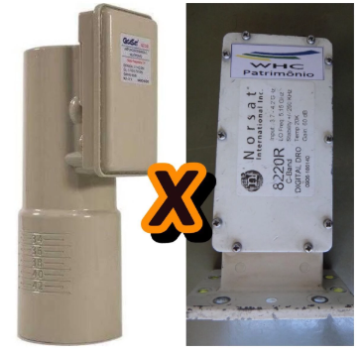

**LNB** (Low Noise Block Converter– Conversor de baixo Ruído), os **LNBs** possuem entrada de sinal em guia de onda, e são utilizados junto com um alimentador, desta forma o alimentador é posicionado em apenas uma polarização (Vertical, Horizontal) se utilizado um alimentador simples (em instalações profissionais) quando utilizador um alimentador duplo, é necessário a utilização de 2 **LNBs** (Esta configuração é a mais usada em recepções profissionais de vários sinais). Em instalações caseiras pode ser utilizado um alimentador simples com polar rotor, e 1 **LNB**, desta forma a modificação de polarização é feita pela mudança da posição da probe. Por ser um Block Converter o sinal de entrada é recebido na frequência em Banda C, ou Banda Ku por exemplo, e sua saída é em banda L, ou seja, o sinal de entrada possui frequência diferente do sinal de saída.

**LNBF** (Low Noise Block Converter Feed Horn – Conversor de baixo ruído com alimentador) já possui o alimentador embutido e já recebe os sinais nas duas polarizações, alternando a polarização alternando a tensão de alimentação ou o Oscilador Local.

Para que servem?

Os **LNBs**, ou **LNBFs** são utilizados na recepção de sinais via satélite, eles amplificam o sinal recebido pela antena, convertem a frequência e elevam a um nível em que o receptor possa receber e distinguir estes sinais de forma correta.

Porque Baixo Ruído?

Todo o elemento ativo (que possui tensão de alimentação) inserido na linha de recepção injeta ruído no sistema. Todo sinal possui não somente o sinal desejado, mas também um patamar de ruído que podemos chamar de “sujeira”. Para que o sinal recebido tenha a melhor qualidade possível, deve-se ter uma boa relação de C/N, que é a relação entre o sinal recebido e o nível de ruído. Pois não adianta termos um bom nível de recepção se este nível for muito ruidoso, desta forma o receptor não conseguira distinguir os sinais, e não abrirá os canais.

Como é a Conversão de Frequência?

A frequência de entrada é normalmente Banda C, ou Banda Ku, e a frequência de Saída é em banda L, porém como funciona esta conversão? O sinal de entrada é misturado com um Oscilador Local, que é um sinal de referência que é utilizado para subtrair ou adicionar ao sinal de entrada, desta forma temos a frequência de saída, diferente da frequência de entrada.

Em que situação são utilizados?

Normalmente os **LNBFs** são utilizados em recepções caseiras, pelo seu baixo custo de aquisição, já os **LNBs** são mais comuns em recepções profissionais, por possuírem maior estabilidade e menor ruído.